Павлодар қаласының № 6 жалпы орта білім беру мектебі» КММ
ҚҰЖАТЫ

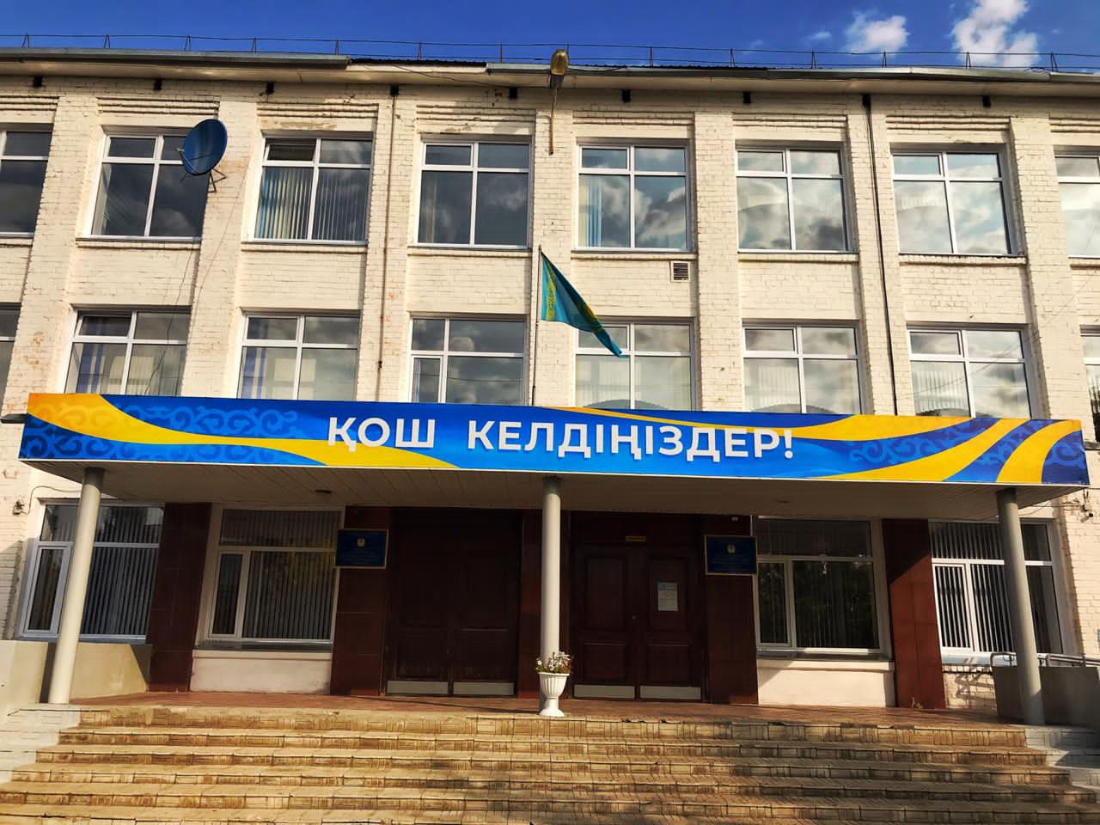

Мектеп директоры | Салима Жакиевна Калиаскарова
Мектеп негізі қаланған жыл | 1 қыркүйек 1966 жыл
Мектептің мекенжайы | Урицкий к-сі, 78 құрылым
Мектептің жобалық қуаты | 756 орын
Жалпы көлемі | Ғимарат – 4147,9, үшқабатты, типтік  Жер телімі – 1,7 га
Бос алаңдар | жоқ
Контингенті | 626 оқушы:  Мектеп алды даярлық топ - 10  1-4 сыныптар – 315;  5-9 сыныптар - 281;  10-11 сыныптар – 20
Тіл бойынша сыныптар | қазақша – 31 оқушы  орысша – 60 оқушы
Ауысым | 1 ауысым – 358 (22 сынып: 1,3,4,5,6,7,8,9,10,11),  2 ауысым – 268 (14 сынып: 2,3,4,5,6,7)
Материалдық базасы | 1.Оқу кабинеттері – 33 оның ішінде  2.Мамандандырылған кабинеттер-6 (информатика-2, Физика-1, Химия-1, биология -2)  3.Психолог кабинеті  4.Асхана-1, отыратын орын - 70  5.Инклюзияны қолдау кабинеті-1,  6.Робототехника кабинеті -1;  7.АӘД-1 кабинеті  8.Металл, ағаш өңдеу шеберханалары-1  9.Оқу залы бар кітапхана -1 (49 ш. м.) 16 орындық  10.Процедуралық кабинет-1  11.Спортзал - 271,4 ш. м  12.Акт залы - 224,4 ш. м  13.Шахмат кабинеті – 1  14.Қызмет көрсету кабинеті-1  15.Психолог кабинеті-1  16.ЗДУВР – 2 кабинеті  17.Интерактивті тақталар-16  18.Физика кабинетінің жабдықтары мен жиһаздарының жиынтығы, сатып алынған жылы, Саны/жылы - 1/2007ж, 1/2008ж.  19.Биология кабинетінің жабдықтары мен жиһаздарының жиынтығы, сатып алынған жылы, Саны /жылы - 1 / 2008ж, 1/2010, 1/2020. 20.Химия кабинетінің жабдықтары мен жиһаздарының жиынтығы, сатып алынған жылы Саны/жылы - 1/2008ж, 1/2014ж.  Жалпы кітап қоры -34008; оның  Мемлекеттік тілде -4792
Педагогикалық ұжымның сапалық құрамы | Мұғалімдердің жалпы саны-60  Соның ішінде:  Мұғалімдер-шеберлер- 0(үлесі-0%)  Мұғалім-зерттеуші – 15 (үлесі – 25%)  Мұғалім-сарапшылар - 12 (үлесі -20%)  Мұғалім-модераторлар – 12 (үлесі –20 %)  Санатсыз-19 (үлесі -32 %)  Жоғары -1(үлесі-1,5%)  Бірінші -1(үлесі-1,5%)  Жоғарғы оқу орнынан кейінгі біліи (магистр, доктор PhD)-10
Оқушылардың тамақтануы туралы мағлұмат | Ыстық тамақпен 626 оқушы қамтылған (100%)  Тегін тамақпен 348 (56%), оның ішінде:  - 315 (100%) оқушы 1- 4 сынып (бюджет);  - 63 (100%) жетім балалар, АҚБ балалар, көп балалы және аз қамтамасыз етілген отбасылардың балалары (бюджет).
Мектепті қаржыландыру | 2020- 364 890 000  2021- 378 241 000  2022-436 707 000
Негізгі құралдарды сатып алу | 2020- 7 780 000  2021- 2 137 000  2022- 2 072 000
Күрделі жөндеу | 2020 - терезелерді күрделі жөндеу-43 632 000
Проблемалық мәселелер | Жылумен жабдықтау: қысым сынағы жүргізілді - 2022 ж. 14 шілдедағы № 209 дайындық туралы акт.  Мектепті күрделі жөндеу қажет

